ỦY BAN NHÂN DÂN QUẬN 10  TRƯỜNG TRUNG HỌC CƠ SỞ  CÁCH MẠNG THÁNG TÁM  ĐỀ CHÍNH THỨC | KIỂM TRA CUỐI KỲ I  NĂM HỌC 2022 - 2023  Môn: KHTN - Khối: 6  Thời gian làm bài: 60 phút (không kể thời gian giao đề)
 | Đề kiểm tra có 04 trang
Phần I: Trắc nghiệm: (5,0 điểm)

Câu 1. Tiến hành đo nhiệt độ của 4 ly nước bằng nhiệt kế thủy ngân. Sau 5 phút, thu được kết quả như hình. Hãy xác định ly nước lạnh nhất.

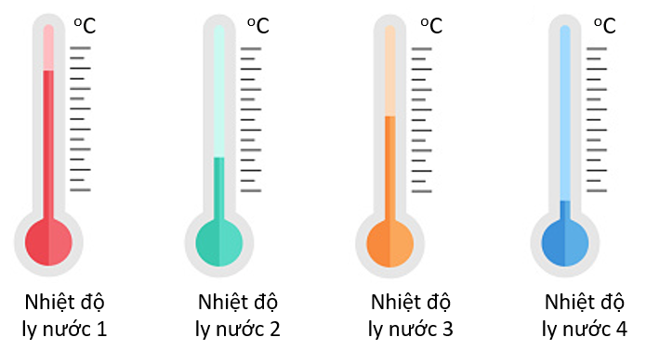

A. Ly nước 1 B. Ly nước 2 C. Ly nước 3 D. Ly nước 4
Câu 2. Trước khi đo độ dài của một vật, cần phải ước lượng độ dài cần đo để:
A. đọc kết quả đo chính xác B. đo chiều dài cho chính xác
C. chọn thước đo thích hợp D. đặt mắt cho đúng cách
Câu 3. Thân nhiệt của người bình thường là:
A. 35 ° C B. 37 ° C C. 39 ° C D. 42 ° C
Câu 4. Quan sát hình sau và cho biết hỗn hợp dầu giấm là:
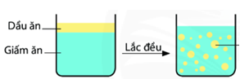

A. Dung dịch B. Nhũ tương C. Huyền phù D. Chất tinh khiết
Câu 5. Trong các hình sau đây, đặt thước đo chiều dài bút chì theo hình nào cho kết quả chính xác nhất?
A. 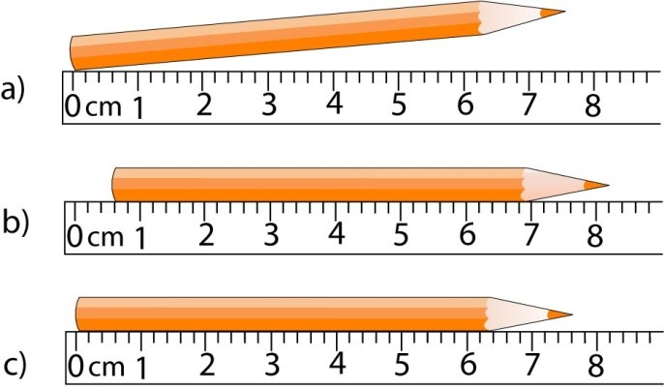

B.

C.

D. Cả 3 đều đúng

Câu 6. Dãy nào sau đây đều là chất:
A. Thủy tinh, laptop , cây cỏ B. Ngôi nhà, tivi , cửa kính
C. Sắt, nhôm, muối ăn D. Cát, sỏi, cây
Câu 7. Để chất rắn tan nhanh hơn trong nước, ta không nên:
A. Khuấy dung dịch B. Sử dụng nước nóng
C. Sử dụng nước lạnh D. Nghiền nhỏ chất rắn
Câu 8. Thế nào là sự đông đặc
A. Sự chuyển từ thể rắn sang thể lỏng được gọi là sự đông đặc
B. Sự chuyển từ thể lỏng sang thể khí được gọi là sự đông đặc
C. Sự chuyển từ thể rắn sang thể khi được gọi là sự đông đặc
D. Sự chuyển từ thể lỏng sang thể rắn được gọi là sự đông đặc
Câu 9. Tính chất nào sau đây không phải của khí oxygen?
A. Khí oxygen nặng hơn không khí B. Khí oxygen giúp duy trì sự cháy
C. Khí oxygen tan nhiều trong nước D. Khí oxyen không màu
Câu 10. Những ứng dụng nào sau đây không phải của oxygen ?
A. Hô hấp , trao đổi chất
B. Chất đốt, chất duy trì sự chảy
C. Ứng dụng trong y học, chất oxi hoá trong nhiên liệu trên than
D. Chất khí nạp vào khinh khí cầu
Câu 11. Trong không khí, chất khí nào chiếm tỉ lệ nhiều nhất
A. Khí oxygen B. Khí Cabonđioxide C. Khí nitrogen D. Hơi nước
Câu 12. Trường hợp nào sau diễn ra quá trình ngưng tụ
- Quần áo ướt khi phơi dưới ánh nắng sẽ khô dần
- Sương mù tan dần khi nắng lên
- Tấm gương trong nhà tắm bị mờ khi ta tắm nước nóng
- Mặt đường sau cơn mưa bắt đầu khô khi nắng lên

Tài liệu được chia sẻ bởi Website VnTeach.Com
https://www.vnteach.com
Câu 13. Chất tinh khiết là chất
A. Chất lẫn ít tạp chất B. Chất không lẫn tạp chất
C. Có tính chất thay đổi D. Chất lẫn nhiều tạp chất

Câu 14. Khẳng định nào sau đây sai?
A. Dung dịch là hỗn hợp đồng nhất của dung môi và chất tan
B. Nước là dung môi của muối ăn
C. Nước là dung môi của dầu ăn
D. Chất tan là chất bị tan trong dung môi

Câu 15. Phát biểu nào sau đây đúng:
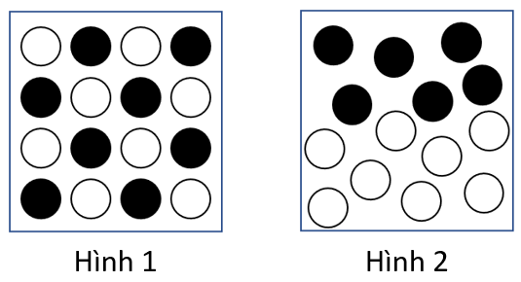
A. Hình 1 và 2 là mô hình hỗn hợp đồng nhất
B. Hình 1 và 2 là mô hình hỗn hợp không đồng nhất
C. Hình 1 là mô hình hỗn hợp đồng nhất
D. Hình 2 là mô hình hỗn hợp đồng nhất
Câu 16. Hai chất nào sau đây không thể nào hòa tan với nhau tạo thành dung dịch?
A. Nước và đường B. Xăng và dầu ăn C. Dầu ăn và cát D. Muối ăn và nước
Câu 17. Chức năng của màng tế bào là:
A. Chứa vật chất di truyền, điều khiển mọi hoạt động sống của tế bào
B. Bảo vệ và kiểm soát các chất đi vào, đi ra khỏi tế bào
C. Chứa các bào quan, là nơi diễn ra các hoạt động sống của tế bào
D. Tham gia vào quá trình quang hợp của tế bào
Câu 18. Dấu hiệu nào cho thấy sự lớn lên của tế bào?
A. Tế bào tăng kích thước B. Tạo ra tế bào mới
C. Tế bào phân chia D. Tất cả các ý trên
Câu 19. Giới hạn đo của một thước là:
A. Chiều dài lớn nhất ghi trên thước
B. Chiều dài nhỏ nhất ghi trên thước
C. Chiều dài giữa 2 vạch liên tiếp trên thước
D. Chiều dài giữa 2 vạch chia nhỏ nhất trên thước
Câu 20. Tế bào trong hình là:
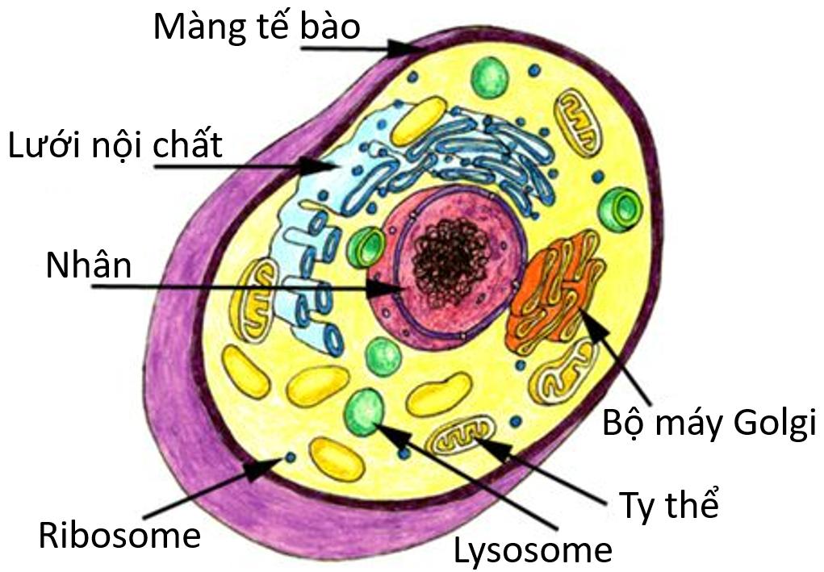
A. Tế bào nhân sơ – Tế bào động vật
B. Tế bào nhân sơ – Tế bào thực vật
C. Tế bào nhân thực – Tế bào động vật
D. Tế bào nhân thực – Tế bào thực vật

Câu 21. Vai trò sự lớn lên và sinh sản của tế bào đối với cơ thể là:
A. Lớn lên và mau già đi B. Lớn lên và liền vết thương
C. Lớn lên mãi D. Trẻ mãi
Câu 22. Tổ chức cơ thể đa bào được sắp xếp thành năm cấp độ theo sơ đồ dưới đây:
A. tế bào, cơ thể, mô, cơ quan, hệ cơ quan
B. cơ thể, cơ quan, tế bào, mô, hệ cơ quan
C. mô, cơ quan, tế bào, hệ cơ quan, cơ thể
D. tế bào, mô, cơ quan, hệ cơ quan, cơ thể
Câu 23. Bào quan nào giúp thực vật có khả năng quang hợp?
A. Lục lạp B. Nhân C. Tế bào chất D. Màng tế bào
Câu 24. Vào ban đêm hay lúc sáng sớm, ta có thể thấy những giọt sương đọng trên lá cây. Hiện tượng đó là sự chuyển thể của chất nào sau đây:
A. Nitrogen có trong không khí B. Oxygen có trong không khí
C. Carbon dioxide có trong không khí D. Hơi nước có trong không khí

Phần II: Tự Luận (4,0 điểm)
Câu 1: ( 1,5 điểm)
1.1) Đường saccharose (sucrose) là chất rắn, màu trắng, tan nhiều trong nước, đặc biệt là nước nóng, nóng chảy ở 185 °C. Khi đun nóng, đường saccharose bị phân huỷ thành carbon và hơi nước.Theo em, trong các tính chất trên, đâu là tính chất vật lí, đâu là tính chất hoá học của đường saccharose. (0,5 điểm)
1.2) Mọi người cần được sống trong bầu không khí trong lành.
a/ Nêu không khí không trong lành thì sẽ gây những tác hại gì đối với con người? (học sinh nêu hai tác hại) (0,5 điểm)
b/ Hãy nêu hai biện pháp để đem lại môi trường không khí trong lành. (0,5 điểm)
Câu 2: ( 2,5 điểm)
2.1) Tìm hiểu một số nhiên liệu sử dụng trong đời sống hằng ngày, em hãy hoàn thành thông tin theo mẫu bên dưới ( 1,0 điểm)
Đặc điểm | Than đá | Gas
Hiện tượng
khi nhiên liệu cháy
Ứng dụng

2.2) Lần lượt đốt nóng các mẫu sau trên ngọn lửa đèn cồn : đinh sắt, miếng nhựa, mẫu gỗ. Em hãy cho biết vật liệu nào dễ cháy và vật liệu nào dẫn nhiệt?(0,5 điểm)
2.3) Em hãy nêu hai biện pháp sử dụng nhiên liệu an toàn và hiệu quả? (0,5 điểm)
2.4) Cho hỗn hợp nước và dầu ăn. Theo em người ta dùng phương pháp nào để tách dầu ăn ra khỏi nước. Vì sao dùng phương pháp này. (0,5 điểm)

-----------  HẾT  -----------
Học sinh không được sử dụng tài liệu. Giám thị không giải thích gì thêm.
Họ và tên học sinh:……………..…………………………………… - Lớp: ........

ỦY BAN NHÂN DÂN QUẬN 10  TRƯỜNG TRUNG HỌC CƠ SỞ  CÁCH MẠNG THÁNG TÁM |  | HƯỚNG DẪN CHẤM  KIỂM TRA CUỐI KÌ I  NĂM HỌC 2022 - 2023  Môn: KHTN - Khối: 6  Thời gian làm bài: 60 phút (không kể thời gian giao đề)
Câu hỏi – Hướng dẫn chấm |  |  | Điểm
Phần I: Trắc nghiệm 0,25đ*24 = 6,0 điểm
Câu 1 | Câu 2 | Câu 3 | Câu 4
D | C | B | B
Câu 5 | Câu 6 | Câu 7 | Câu 8
C | C | C | D
Câu 9 | Câu 10 | Câu 11 | Câu 12
C | D | C | C
Câu 13 | Câu 14 | Câu 15 | Câu 16
B | C | C | C
Câu 17 | Câu 18 | Câu 19 | Câu 20
B | A | A | C
Câu 17 | Câu 18 | Câu 19 | Câu 20
B | D | A | D

Phần II. Tự luận
Câu 1.1 |  |  |  | 0.5
 | Tính chất vật lý: chất rắn, màu trắng, tan nhiều trong nước, đặc biệt là nước nóng, nóng chảy ở 185 °C. (0,25 đ) |  |  | 2 ý đúng 0,25đ
 | Tính chất hóa học: đường saccharose bị phân huỷ thành carbon và hơi nước (0,25 đ) |  |  | 2 ý đúng 0,25đ
Câu 1.2: |  |  |  | 1,0
 | Tác hại :  - Ảnh hưởng đến sức khỏe con người ( bệnh đường hô hấp….)  - Ảnh hưởng đến thời tiết cực đoan, mưa axit, thủng tầng ozôn.. |  |  | 0,25  0,25
 | - Trồng nhiều cây xanh.  - Không xả rác bữa bãi.  - Tuyên truyền mọi người ý thức.  (Học sinh nêu ý khác nếu đúng vẫn cho trọn điểm) |  |  | 0,25  0,25
Câu 2.1 |  |  |  | 1.0
 |  |  |  | 0.25*2  0.25*2
  Đặc điểm | Than đá | Gas
  Hiện tượng  khi nhiên liệu cháy | Cháy tạo khói gây ô nhiễm môi trường do phát thải khí carbon monoxide, carbon dioxide | - Rất dễ cháy  ngọn lửa không  có khói.
  Ứng dụng | Nhiên liệu cho quá trình sản xuất điện | Nhiên liệu đun nấu,  lò gas, bếp gas...
Câu 2.2: |  |  |  | 0.5
 | Vật liệu đẫn nhiệt : đinh sắt  Vật liệu dễ cháy: mẫu gỗ |  |  | 0.25  0.25
Câu 2.3: |  |  |  | 0.5
 | Cung cấp đủ oxy cho quá trình cháy  Tăng diện tích tiếp xúc giữa không khí và nhiên liệu |  |  | 0.25  0.25
Câu 2.4: |  |  |  | 0.5
 | Dùng phương pháp chiết  Do dầu ăn không tan trong nước. |  |  | 0.25  0.25

--- HẾT ---

